Übersicht | X-mail | Häufig gestellte Fragen (FAQ) | Systemvoraussetzungen | Updates


Wie versende ich ein Sicherheitsdatenblatt per E-Mail?
 | HINWEIS:Um ein Sicherheitsdatenblatt mit X-mail zu versenden benötigen Sie das X-oil Update 04.2019 sowie die neueste X-mail Version!  Bei Fragen zu diesen Updates kontaktieren Sie bitte die Xpoint Software GmbH.

Vorbereitung
Öffnen Sie den Artikel im Artikelstamm, für den ein Sicherheitsdatenblatt versendet werden soll.
Wechseln Sie nun in den Reiter 4 Texte + Zoll.
Tragen Sie hier die Sicherheitsdatenblattkennung in das Feld Sicherheitsdatenblatt ein und aktivieren Sie Versand per E-Mail.
Der Name eines Sicherheitsdatenblatt-PDFs entspricht folgendem Schema:
KENNUNG_DATEINAME.pdf
Tragen Sie die KENNUNG (ohne Unterstrich) in das Feld Sicherheitsdatenblatt ein.
Beispiel:
Das Sicherheitsdatenblatt-PDF besitzt den Namen 1234_Sicherheitsdatenblatt_XY.pdf. Dann wird in das Feld Sicherheitsdatenblatt nur 1234 eingetragen.
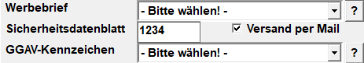
Den Namen des Sicherheitsdatenblatts können Sie selbst bestimmen solange Sie dem oben angeführten Schema folgen. Die Kennung kann aus Zahlen und Buchstaben bestehen, darf aber höchstens acht Zeichen lang sein!
Legen Sie das Sicherheitsdatenblatt-PDF nun in das Verzeichnis /ACUPFAD/work/sidabla/. Ersetzen Sie ACUPFAD durch den Pfad zu Ihrer acu-Instanz.
Beispiel:
/u/xpoint/acu/work/sidabla
Das Verzeichnis erreichen Sie entweder über einen SSH-/FTP-Clients oder über eine Samba-Freigabe. Sollte keine Möglichkeit bestehen, auf das Verzeichnis zuzugreifen, melden Sie sich bitte bei der Xpoint Software GmbH.
Öffnen Sie nun das Kennzahlen-Programm und wählen Sie hier die Abnehmergruppen. Stellen Sie sicher, dass die Abnehmergruppen, die ein Sicherheitsdatenblatt erhalten sollen, einen Haken im Feld Sicherheitsdatenblatt anzeigen. Doppelklicken Sie das Feld um das Sicherheitsdatenblatt zu aktivieren oder deaktivieren.
Stellen Sie nun die gewünschten Kunden auf E-Mail-Versand um. Folgen Sie hierfür dem Guide zur Umstellung eines Kunden auf E-Mail-Versand in X-oil. Achten Sie darauf, die E-Mail im Feld Ab auf J zu stellen!

Versand durch Bestellung
Nun erhalten Sie bei Abschluss einer Position eines Artikels, mit hinterlegtem Sicherheitsdatenblatt, folgende Abfrage (Tragen Sie hier die Empfänger-E-Mail-Adresse ein):
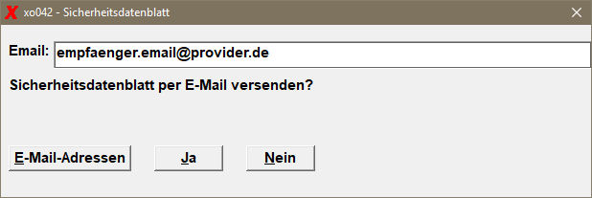
Nach der Bestätigung der Abfrage mit Enter oder einem Klick auf Ja wird das Sicherheitsdatenblatt an die eingegebene E-Mail versendet:
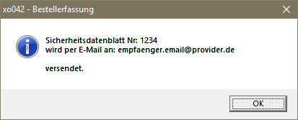
Bei Annahme des Jobs durch X-mail wird Ihnen folgende Bestätigung angezeigt:
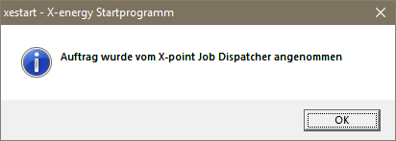

Versand durch Nacherfassung
Ein Sicherheitsdatenblatt kann auch durch die Nacherfassung im Programm Bearbeitung SIDABLA-Daten versendet werden.
Öffnen Sie hierfür das Programm Bearbeitung SIDABLA-Daten und wählen Sie Option 1. Bestätigen Sie diese mit Enter:
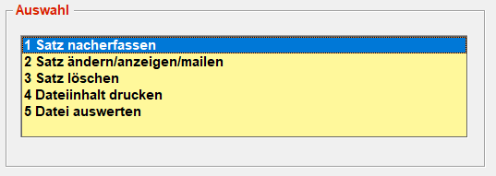
Tragen Sie nun den Kunden, Artikel sowie die Lieferscheinnummer und Datum ein und bestätigen Sie die Daten mit Enter:
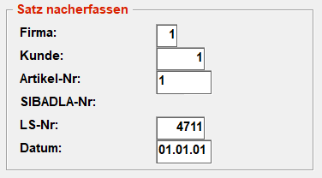
Nun gelangen Sie wieder in die Optionsübersicht. Wählen Sie nun Option 2:
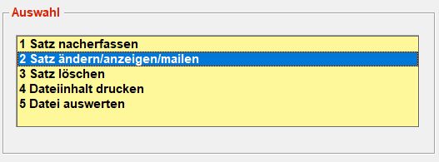
Tragen Sie nun den Kunden in die Maske ein und bestätigen Sie die Angaben mit Enter. Nun werden Ihnen alle Sicherheitsdatenblätter des Kunden angezeigt:
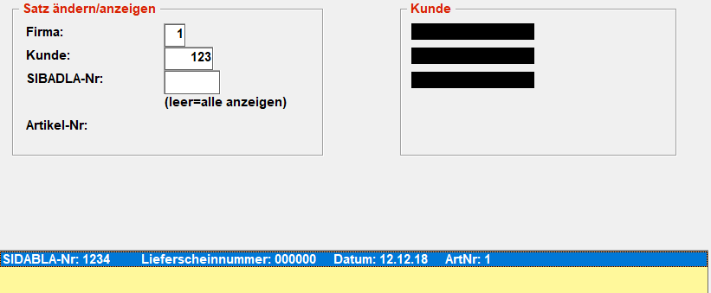
Wählen Sie nun eines der Sicherheitsdatenblätter aus der Liste und klicken Sie F2 = Mailen:
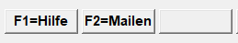
Nun wird das Sicherheitsdatenblatt an die im Kunden hinterlegte E-Mail versendet.

Übersicht | X-mail | Häufig gestellte Fragen (FAQ) | Systemvoraussetzungen | Updates
.

